Evropski program za obrazovanje pravnika u oblasti ljudskih prava (HELP)
Sve što treba da znate o HELP-u u 3 jednostavna koraka
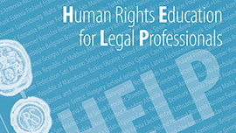
HELP je glavna platforma Vijeća Evrope za obrazovanje pravnika čiji je cilj da sudijama, advokatima i tužiocima pruži obuku o evropskim standardima ljudskih prava.
Pored Evropske konvencije o ljudskim pravima (Evropska konvencija), HELP obuhvata i druge instrumente kao što su Evropska socijalna povelja i konvencije Vijeća Evrope u ključnim oblastima kao što su zaštita podataka ili radno pravo. Također, uz podršku Evropske Unije (EU), za kurseve koji su posebno sastavljeni za zemlje EU i sprovedeni, kako u ovim, tako i u svim zemljama Vijeća Evrope, uzimamo u obzir Povelju o osnovnim pravima EU i relevantno zakonodavstvo EU ili sudsku praksu Suda Evropske unije.
HELP kursevi omogućavaju pravnicima da bolje štite ljudska prava na nacionalnom nivou i da budu u toku sa standardima i sa sudskom praksom Evropskog suda za ljudska prava, koji se stalno razvijaju.
Za uvod u HELP program možete pogledati sljedeći video.
HELP je jedina evropska mreža nacionalnih institucija za obuku sudija, tužilaca i advokata iz 47 zemalja članica Vijeća Evrope. Mrežu čine predstavnici nacionalnih institucija za obuku sudija i tužilaca i advokatskih komora iz 47 zemalja članica.
Za više informacija o Mreži možete posjetiti sljedeću stranicu.

Korak 1: Mreža HELP
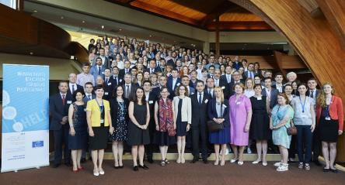

Korak 2: Platorma za učenje na daljinu i HELP kursevi
HELP online platorma za učenje na daljinu je dostupna besplatno. Putem platforme dostupan je veliki broj kurseva na engleskom jeziku i, u sve većem broju, na drugim jezicima zemalja Vijeća Evrope.
Postoje dva osnovna tipa HELP kurseva:
- HELP online kursevi koji obrađuju različite teme vezane za ljudska prava dostupni su svakom korisniku koji ima nalog na platformi; i
- Takozvani „mentorski kursevi“ (engl. Tutored courses) koji su dostupni samo odabranoj grupi pravnika koji pohađaju „pilot“ kurs koji je organizovan u saradnji sa nadležnom nacionalnom institucijom za obuku ili advokatskom komorom i koji moderira certifikovani HELP predavač.

Ukoliko ste zainteresovani da pristupite HELP online kursevima posjetite stranicu www.coe.int/HELP i pratite uputstva koja su data ispod.
participating in pilot courses moderated by HELP certified tutors.

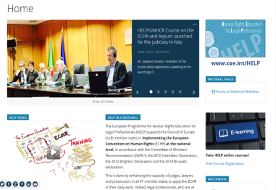
Ovaj link će vas odvesti na stranicu HELP programa na sajtu Vijeća Evrope. Kako biste pristupili platormi za e-učenje, kliknite na polje „E-learning” (e-učenje) ili na „Free Course Registration” (besplatna registracija za kurs) koji se nalaze sa desne strane.
Kako otvoriti HELP nalog?
This page should appear. Now click ‘Create new account’ on the bottom right.

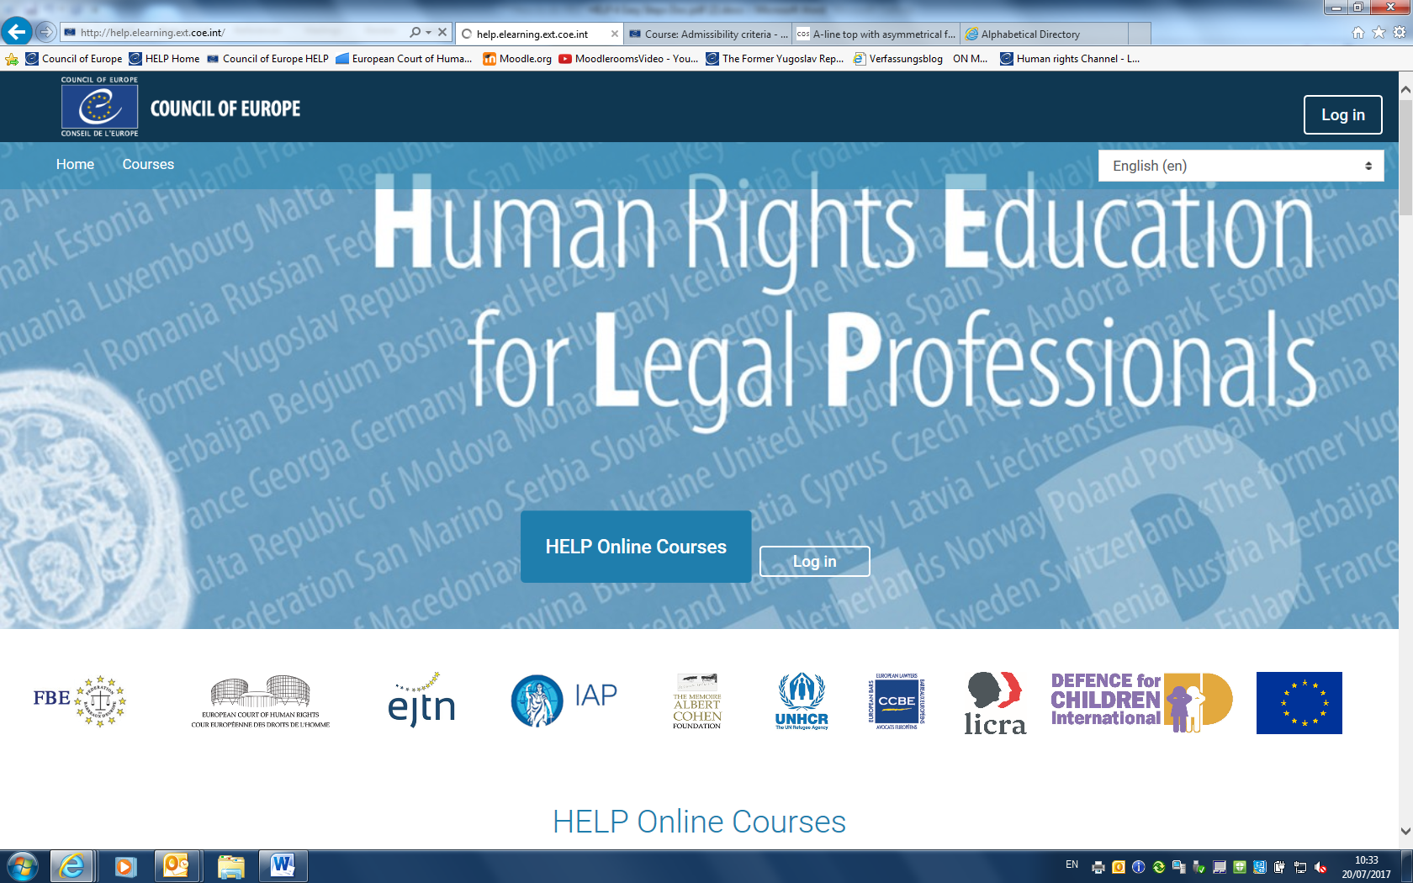
Bićete preusmjereni na početnu stranicu HELP platforme za e-učenje. Kako biste otvorili nalog, kliknite na opciju „Log in” (ulogovati se) koja se nalazi u gornjem desnom uglu kao i pored polja „HELP Online Courses” (HELP onlajn kursevi).
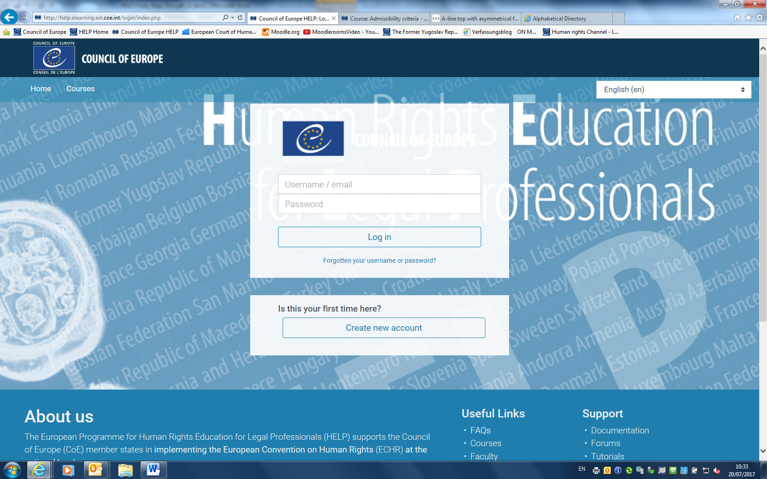
Otvoriće Vam se sljedeća stranica. Sada treba da odaberete „Create new account” (otovori novi nalog) ispod polja „Log In”.

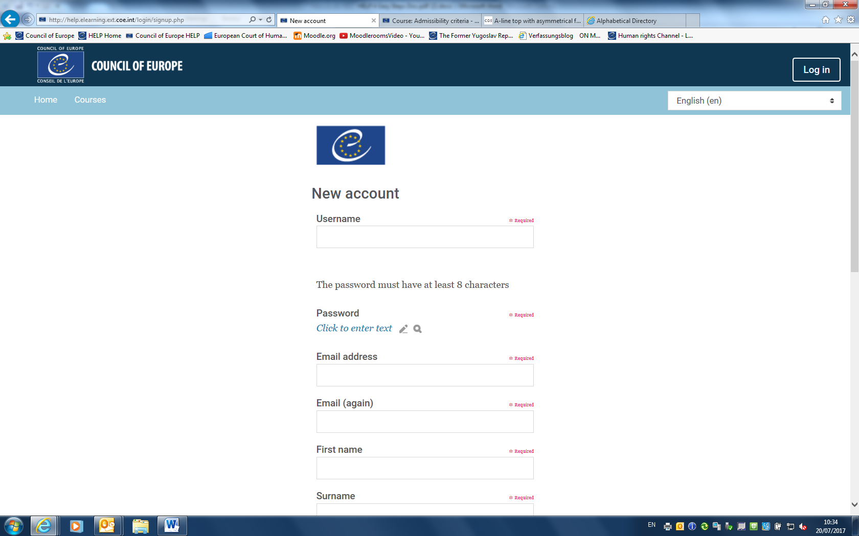
Sada treba da odaberete svoje korisničko ime (polje „Username”) i lozinku (polje „Password”) i da unesete svoje lične podatke. Pošto završite, odaberite opciju „Create my new account” (otvori novi nalog) u dnu stranice.
Primiti ćete automatski e-mail na svoju e-mail adresu sa linkom kome treba da pristupite kako biste aktivirali svoj nalog.
Sada ste spremni da počnete da učite.
Kako pristupiti HELP onlajn kursevima?
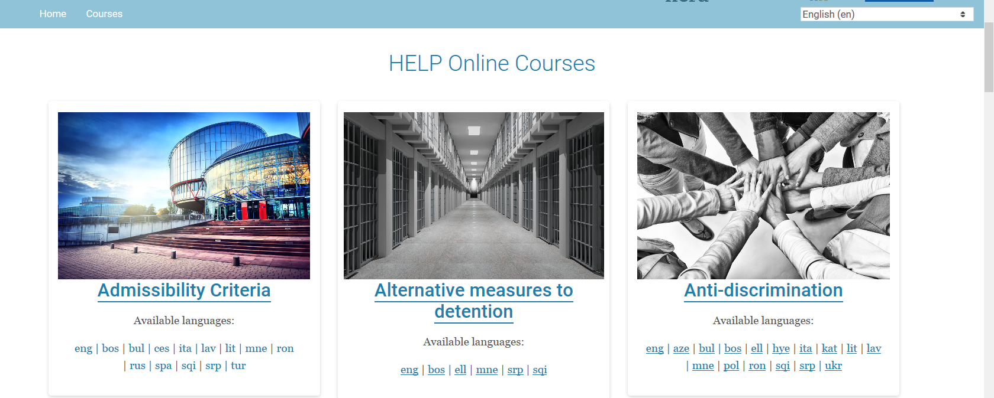
Putem ovog linka možete pristupiti HELP platformi za e-učenje.
Sada možete da pretražujete početnu stranicu na kojoj se nalazi lista svih HELP kurseva i da odaberete jezik određenog kursa klikom na polje sa adekvatnom jezičkom oznakom.

Korak 3: Metodologija
- Metodologija HELP je osmišljena tako da prati raspored pravnika koji je nerijetko opterećen. Nastavni program su sastavili eksperti iz određenih oblasti vodeći se specifičnim potrebama učesnika i dinamikom koji im odgovara.
- HELP organizuje obuke za predavače kako bi obučio nacionalne mentore koji prilagođavaju osnovni nastavni program domaćem zakonodavstvu i određenoj ciljnoj grupi pravnika. Nacionalni mentor Također može da sastavi poglavlje na temu primjene odredbi EU i domaće sudske prakse, ukoliko je to relevantno.
- Kada je završen, takozvani „model kurs“ na engleskom se objavljuje u dijelu platforme za samostalno učenje.
- Svaki kurs ima obavezane materijale i opcione dodatne materijale, kako bi pokrio potrebe polaznika različitih nivoa znanja i različitih interesovanja.
Više informacija možete dobiti putem sljedećeg linka.
Ukoliko želite da saznate nešto više: bonus korak 4
Korak 4: Program Evropske unije i Vijeća Evrope „HELP u 28“
„HELP u 28“ je sproveden sa ciljem da podrži pravnike iz 28 zemalja članica Evropske unije. Program je bio usmjeren na Evropsku konvenciju i Evropsku socijalnu povelju Vijeća Evrope, kao i na Povelju Evropske unije o osnovnim pravima i sudsku praksu Suda Evropske unije.
Program „HELP u 28“ je bio finansiran od strane Evropske unije a primijenjen od strane Vijeća Evrope uz podršku partnera kao što su evropske nacionalne institucije za obuku sudija i tužilaca, advokatske komore, Evropska mreža za obuku u pravosuđu (EJTN) ili Vijeće advokatskih komora i udruženja pravnika Evrope (CCBE). U okviru „HELP u 28“ razvijena su četiri nova kursa koja su sprovedena u više zemalja:
Pravo na zaštitu podataka i pravo na privatnost: Kako se komunikacione tehnologije sve više razvijaju i informacije su sve dostupnije, građani mogu lakše da postanu žrtve povrede prava na zaštitu podataka. Ovaj kurs sadrži relevantni pravni okvir i sudsku praksu kao i objašnjenja kako prepoznati kršenja prava i adekvatne pravne lekove za njih u specifičnim oblastima zaštite podataka i prava na privatnost: zdravstveni sektor, mediji, nove tehnologije, elektronska komunikacija, marketing, nadzor na radnom mestu. Za više informacija možete pogledati sledeći video.

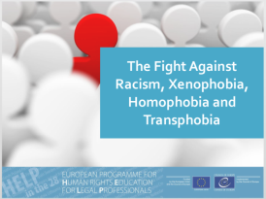
Borba protiv rasizma, ksenofobije, homofobije i transfobije: Rasizam i ksenofobija, zajedno sa sve više prisutnim stavovima protiv imigranata, predstavljaju probleme koji pogađaju celu Evropu. Širom Saveta Evrope, LGBT osobe kao i druge ranjive grupe nastavljaju da se suočavaju sa diskriminacijom, nasiljem i isključivanjem. Ovaj kurs se sastoji od dva odvojena modula: jedan o rasizmu i ksenofobiji i drugi o homofobiji i transfobiji. Kurs stavlja naglasak i na zaštitu Roma, najvećoj manjini u Evropskoj uniji. Za više informacija možete pogledati sledeći video.

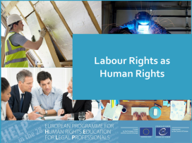
Radno pravo: U vremenima ekonomske recesije, stvaranje novih radnih mesta i zaštita radnog prava od ključne su važnosti. Ovaj kurs se sastoji iz modula kao što su pravo na rad, odnos između poslodavca i zaposlenog i radno vreme, plata i insolventnost, prekid radnog odnosa, diskriminacija – jednake mogućnosti, zajednička radna prava, zdravlje i sigurnost (fizička i psihička). Za više informacija možete pogledati sledeći video.

Pravo na integritet ličnosti (bioetika): Pravo na integritet ličnosti je povezano sa idejom da ljudsko dostojanstvo i lični fizički i psihički prostor svake osobe moraju biti zaštićeni. Ono uključuje zabranu fizičkog i psihičkog mučenja i ponižavajućeg postupanja i kažnjavanja. Kurs se sastoji iz dva dijela: prvi dio pokriva uopćeno pravo na integritet, uključujući pravo na privatni život i zabranu mučenja; drugi dio pokriva pravo na integritet u specifičnim granama medicine i biologije. Za više informacija možete pogledati sljedeći video.
